Памятка социально-психологической службы
МБОУ СОШ 12
села Новоалексеевского для родителей по профилактике учебной неуспешности

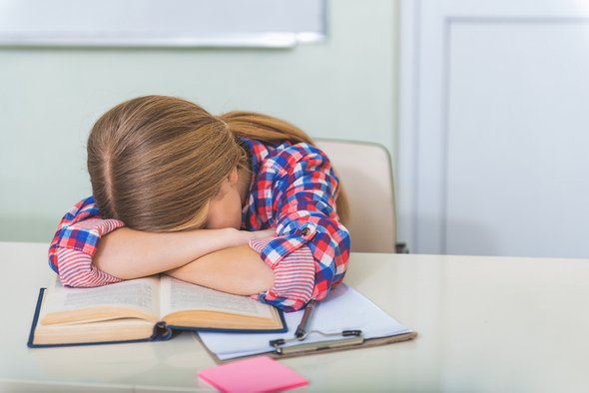
«Все запасы родительского терпения мгновенно уходят, как вода в песок, когда на безоблачном небосклоне воскресного вечера встает жаркое солнце невыученных на завтра уроков».

Организуйте четкий распорядок дня. Если время на уроки, еду, увлечения и сон будет регламентировано, ребенок сможет лучше сосредоточиться на деле.
Планирование задач позволит эффективнее распределять нагрузку.
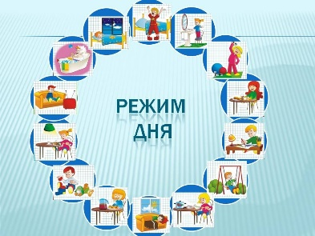

Организуйте удобное рабочее место.
Обеспечьте правильное питание и здоровый сон. Следите, чтобы ребенок спал не менее восьми часов в сутки, обеспечьте его здоровым питанием дома и давайте на учебу полезные перекусы — например, орехи или злаковые батончики.


Интересуйтесь школьной жизнью. Ходите на собрания, общайтесь с учителями, слушайте, что они говорят о вашем ребенке. Не ругайте школу. Даже если вы считаете, что учитель не прав или задание в учебнике кажется Вам бессмысленным, оставьте критику при себе. Если вы подорвете авторитет школы в сознании ребенка, то о серьезном отношении к учебе можно забыть.
Подавайте личный пример. Чтобы Ваш школьник полюбил читать, он должен регулярно видеть Вас с книгой — бессмысленно требовать от ребенка то, что не делаешь сам.

Помните: внутренняя мотивация всегда сильнее внешней. Ребенок должен четко понимать, зачем он учится и как сможет применить те или иные знания в будущем.
Поэтому если ваш сын или дочь проявляет интерес к какому-то предмету, или теме — обязательно поощряйте его.
Хвалите ребенка за любые успехи, а в случае неудач не давайте волю эмоциям. Если ученик не усвоил материал, постарайтесь объяснить его другим способом. Если допустил ошибку — разберитесь вместе, что к ней привело и как избежать ее повторения. Ребенок не должен бояться ошибиться — ведь на ошибках учатся.



Успехов!!!

